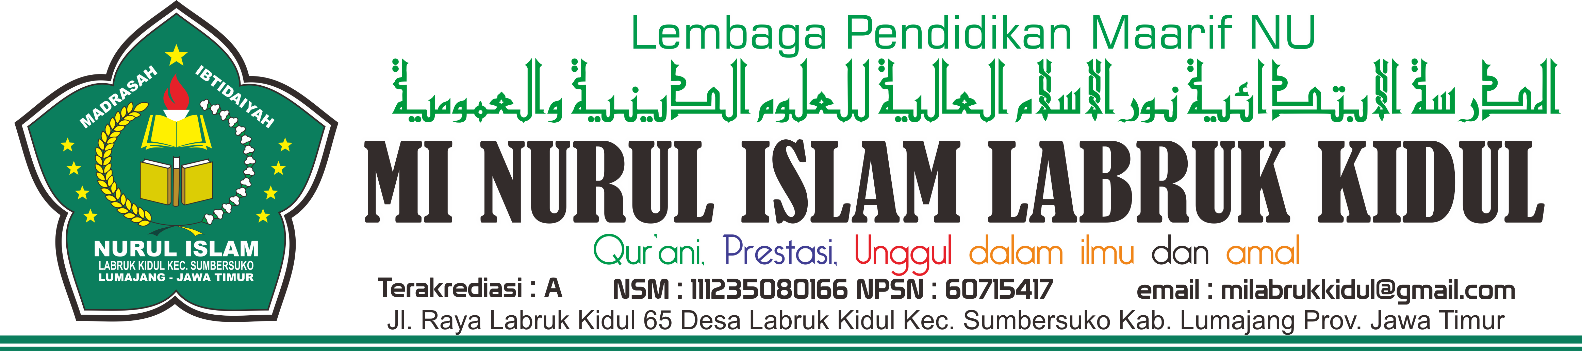
SURAT KETERANGAN
Nomor : 061/MINI.L-Kid/30.02.02/S-Ket.S.1-3/II/2020

Yang bertanda tangan dibawah ini Kepala Madrasah Ibtidaiyah Nurul Islam Labruk Kidul Kecamatan Sumbersuko Kabupaten Lumajang :
Nama : SAHRONI,S.Pd.I
Jabatan : Kepala Madrasah
NIP : -
Alamat : Labruk Kidul

dengan ini menerangkan bahwa :
Nama : MUHAMMAD ALVIN RIDHO
Jenis Kelamin : Laki-laki
Tempat Tanggal Lahir : Lumajang, 13 Agustus 2007
Nama Orang Tua : MACHMUD ALI RIDHO
Alamat : Kebonsari
No. Induk : 4354
NISN : 0075055640
Kelas : VI (Enam)
Tahun Pelajaran : 2019/2020

adalah benar-benar Peserta didik kami di MIS Nurul Islam Labruk Kidul yang masih aktif dan baik.
Demikian Surat Keterangan ini kami buat dengan sebenarnya dan untuk dipergunakan sebagai mestinya.

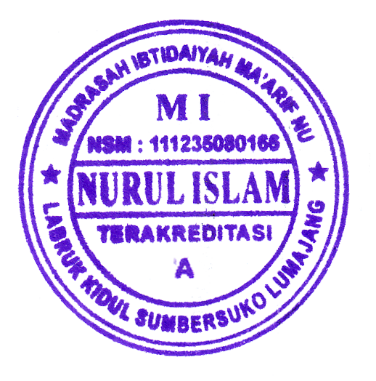
Sumbersuko, 19 Februari 2020

Kepala Madrasah

SAHRONI,S.Pd.I

